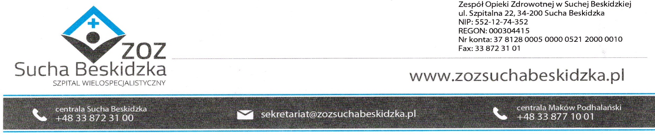

Znak sprawy: ZOZ.V.010/DZP/18/PU/23 Sucha Beskidzka dnia 01.09.2023r.

Dotyczy: Wyniku zapytania ofertowego na „Dostawę sprzętu komputerowego” (ZOZ.V.010/DZP/18/PU/23).

Dyrekcja Zespołu Opieki Zdrowotnej w Suchej Beskidzkiej informuje o wyniku w/w postępowania.

Oferty złożyły firmy:
1. Bestline Technology Sp. z o.o., 34-300 Żywiec, ul. Fabryczna 1
2. CEZAR Cezary Machnio i Piotr Gębka Sp. z o.o., 26-600 Radom, ul. Wolność 8 lok. 4

Punktacja przyznana ofertom w kryteriach oceny ofert:

Nr oferty | Nazwa i adres wykonawcy | Ilość pkt w kryterium cena  90 | Ilość pkt w kryterium okres gwarancji  10 | Razem  100
1. | Bestline Technology Sp. z o.o.  34-300 Żywiec, ul. Fabryczna 1 | 90 | 10 | 100
2. | CEZAR Cezary Machnio i Piotr Gębka  Sp. z o.o.  26-600 Radom, ul. Wolność 8 lok. 4 | 41 | 2,86 | 43,86

Zespół uznał za najkorzystniejszą ofertę firmy:
Bestline Technology Sp. z o.o., 34-300 Żywiec, ul. Fabryczna 1

Wartość oferty brutto: 18 044,10 zł

